администрация МУНИЦИПАЛЬНОГО ОБРАЗОВАНИЯ
СОСНОВОБОРСКИЙ ГОРОДСКОЙ ОКРУГ ЛЕНИНГРАДСКОЙ ОБЛАСТИ

постановление

от 16/02/2024 № 395

О внесении изменений в постановление администрации
Сосновоборского городского округа от 19.04.2011 № 674
«Об образовании комиссии по ведению работы
с организациями по вопросам погашения задолженности
по налоговым и неналоговым платежам»

В связи с организационно-штатными мероприятиями, администрация Сосновоборского городского округа п о с т а н о в л я е т:

1. Внести изменения в постановление администрации Сосновоборского городского округ от 19.04.2011 № 674 «Об образовании комиссии по ведению работы с организациями по вопросам погашения задолженности по налоговым и неналоговым платежам» (с изменениями от 21.09.2021 № 1959):
1.1. В Положении абзац 2 п.4.5. раздела 4 изложить в новой редакции: «-является членом Комиссии по неплатежам с правом совещательного голоса».
1.2. В составе комиссии по ведению работы с организациями по вопросам погашения задолженности по налоговым и неналоговым платежам Абзац «Секретарь комиссии: главный/ведущий специалист комитета финансов Сосновоборского городского округа» заменить на «Секретарь комиссии: начальник сектора доходов комитета финансов Сосновоборского городского округа, главный специалист сектора доходов комитета финансов Сосновоборского городского округа».
2. Отделу по связям с общественностью (пресс-центр) комитета по общественной безопасности и информации разместить настоящее постановление на официальном сайте Сосновоборского городского округа.
3. Общему отделу администрации обнародовать настоящее постановление на электронном сайте городской газеты «Маяк».
4. Настоящее постановление вступает в силу со дня официального обнародования.
5. Контроль за исполнением настоящего постановления оставляю за собой.

Глава Сосновоборского городского округа М.В. Воронков

Исп. Шумлянская Тамара Владимировна
Тел. (881369)2-75-94 (Комитет финансов СГО) БО

СОГЛАСОВАНО:

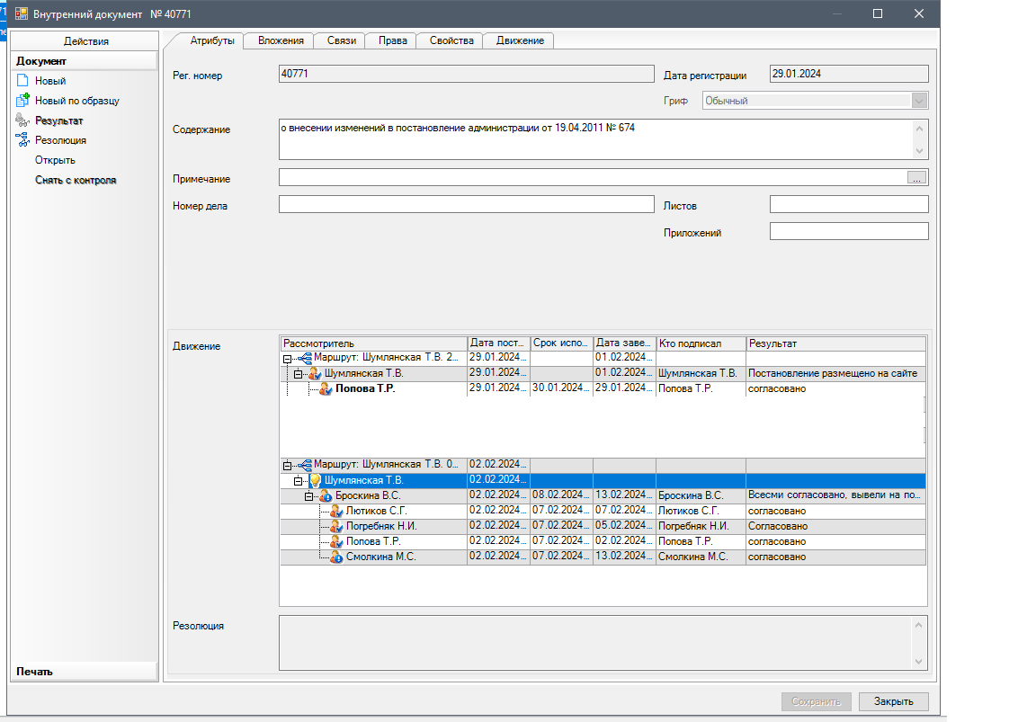

Рассылка:
КФ, пресс-центр

